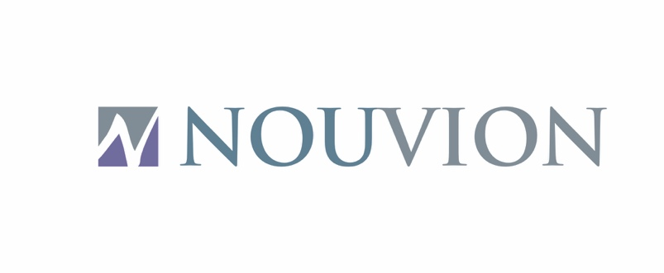

Pressemitteilung Uden (NL), 5.5.2023

NOUVION, LIVALLI und MODULAX

„Wir sehen die imm Spring Edition als zusätzliche Chance“

In wenigen Wochen startet die imm Spring Edition und für die niederländische Möbelmarke NOUVION ist dies eine sehr willkommene Gelegenheit, um den Geschäftspartnern Neuheiten zu präsentieren, die bis in den Herbst 2024 und darüber hinaus tragen werden.

Neben der Stammmarke NOUVION wird das DACH-Team rund um CEO Oliver Cieszkowski in Halle 10.2 am Stand M004 L005 erstmals auch die beiden neuen Marken LIVALLI und MODULAX auf einer internationalen Messe präsentieren. Modulax ist ein belgischer innovativer Relaxsesselhersteller mit eigener Produktion und Entwicklung. Nouvion ist in diesem Fall Lizenznehmer und übernimmt den Vertrieb in der DACH-Region. Bei Livalli handelt es sich um eine eigenständige Gesellschaft, die Best-Price-Produkte für den Fach- und Onlinehandel fertigt.

Somit umfasst das Sortiment auf dem 180 qm großen Messestand ein Schnelllieferprogram von LIVALLI für Stühle sowie Relaxsessel und Recliner von MODULAX. NOUVION präsentiert ein Premium-Tischsystem und dazu noch ein ganz besonderes Highlight: eine aus einem Stamm durchgehend geköhlte Tischplatte aus alter Eiche. Außerdem bieten die Niederländer dem europäischen Handel mit einer neuartigen Bambus-Oberfläche eine echte Produktalternative, um sich im Wettbewerb zu differenzieren.

Oliver Cieszkowski schaut positiv auf das laufende Geschäftsjahr: „Der Auftragseingang ist besser als die Stimmung der Konsumenten das vermuten lässt. Dementsprechend sehen wir die imm Spring Edition als zusätzliche Chance und nehmen diese Kölner Messe ernst. Wir werden alle Möglichkeiten nutzen, die uns zur Verfügung stehen, auch aus dem Jahr 2023 ein positives Jahr für unsere drei B2B-Marken zu machen und weiterhin dynamisch und motiviert auf die Marktverhältnisse zu reagieren. Die Möglichkeiten mit unseren drei Kollektionen sind besser denn je.“

Folgerichtig stehen die Vertriebsmannschaften auf der imm Spring Edition in voller Besetzung parat. Aus der holländischen Zentrale kommen vier Mitarbeitende, das DACH-Team ist mit Oliver Cieszkowski als Chief Executive Officer (CEO) und den beiden Vertriebsleitern Jan Windmann (für Norddeutschland) und Christian Pulst (für Süddeutschland, Österreich und die Schweiz) auf dem Kölner Messegelände vor Ort.

Auch wenn in der Halle 10 nicht alle Big Names präsent sein werden, sehen die NOUVION-Verantwortlichen das Messe-Set-up sehr positiv. „Wir sind davon überzeugt, dass alle relevanten Fachhändler, Online-Vermarkter und Contract-Spezialisten sich ein Bild von der Frühlings-Edition machen möchten. Wir zeigen Flagge und wollen die imm Spring als Plattform nutzen, um sich auszutauschen und nach langer Pandemie-Abstinenz wieder in gute Gespräche zu kommen“, sagt Oliver Cieszkowski.

